Fiche 4. Cycle 3.
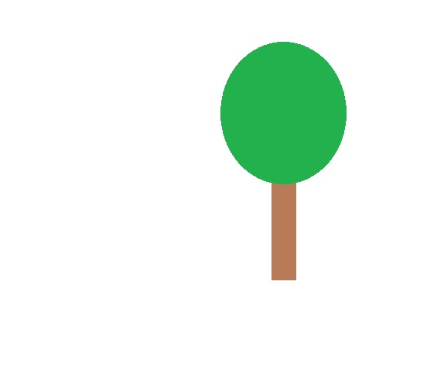
Observe les deux images ci-dessous.
Image 1 : Midi solaire (mois de mars)
Image 2 : Midi solaire (mois de juillet)
1. Quelle différence constates-tu ?

2. Les risques de prendre un coup de soleil sont-ils les mêmes dans les deux cas ? Pourquoi ?

